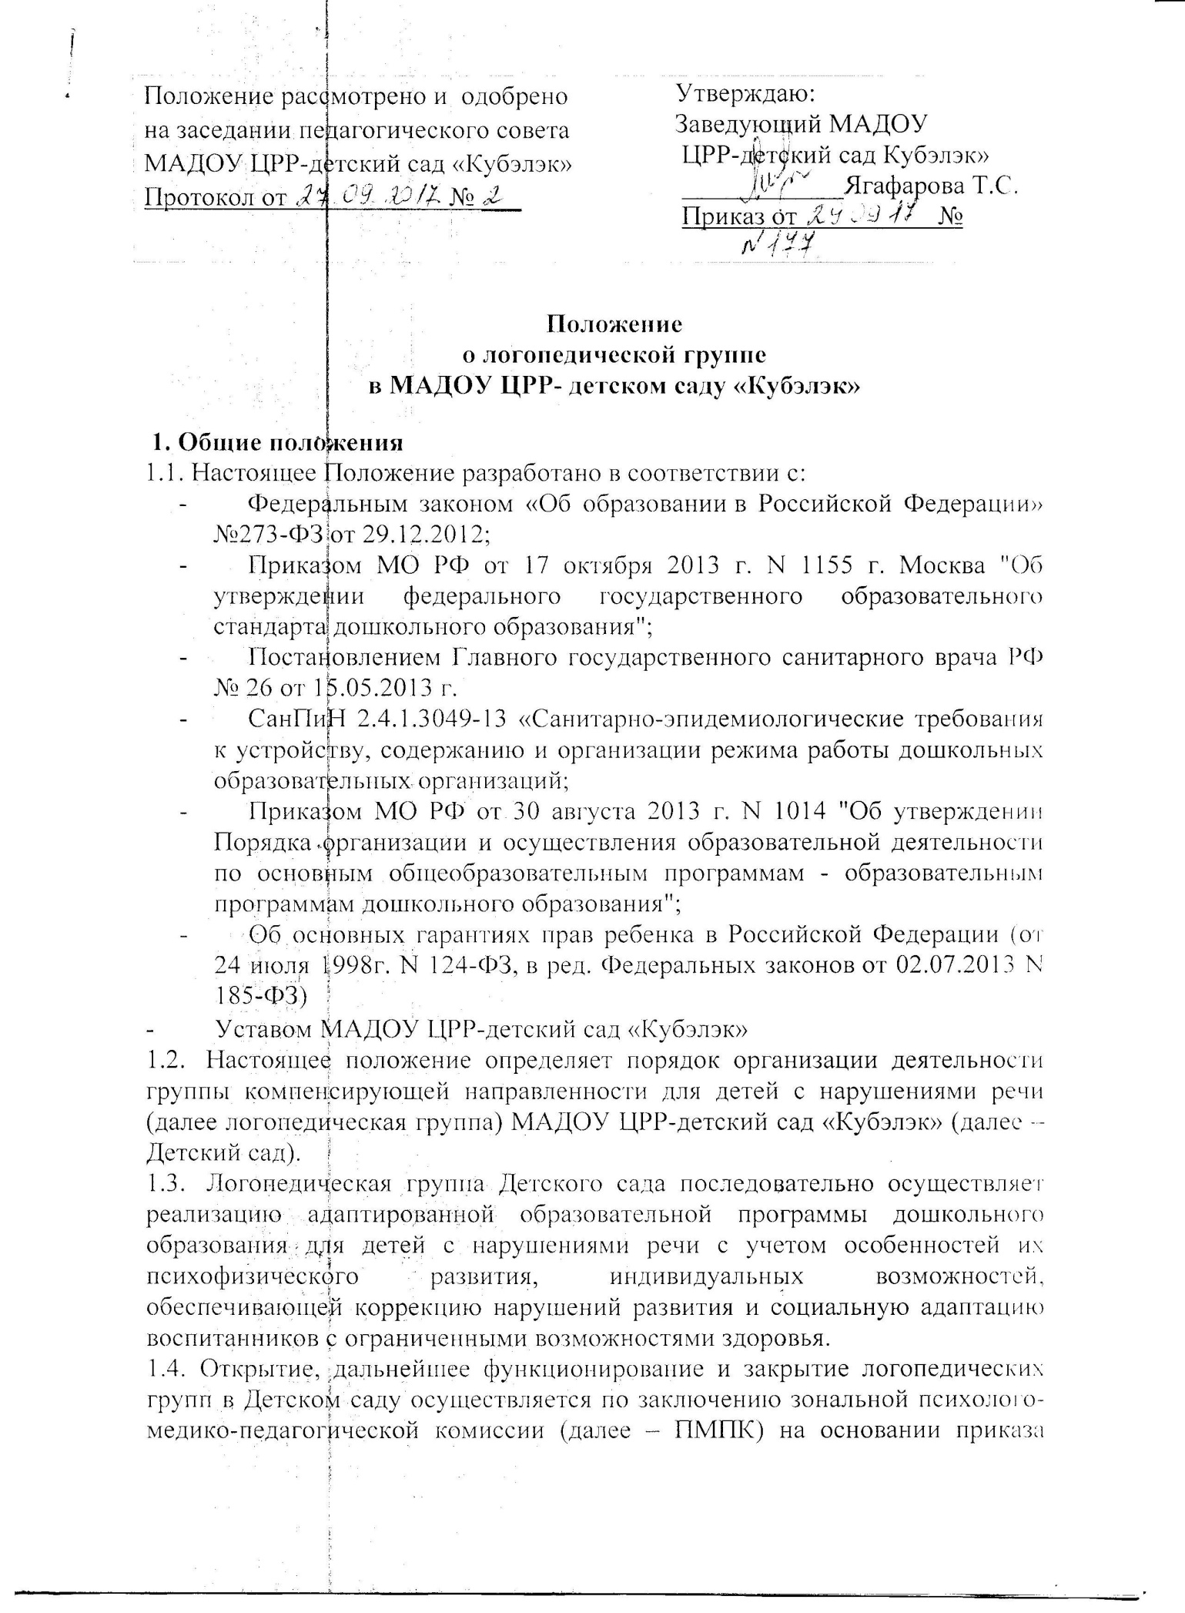

отдела образования Администрации муниципального района Баймакский район
2. Цель и основные задачи логопедической группы
2.1. Цель организации логопедической группы в Детском саду – создание целостной системы, обеспечивающей оптимальные педагогические условия для коррекции нарушений в развитии речи детей (первичного характера), в освоении ими дошкольных образовательных программ и подготовка детей к успешному обучению в общеобразовательной школе.
2.2. Основные задачи логопедической группы в Детском саду:
- коррекция нарушений устной речи детей: формирование правильного произношения, развитие лексических и грамматических средств языка, навыков связной речи;
- своевременное предупреждение возникновения нарушений чтения и письма;
- коррекция недостатков эмоционально-личностного и социального развития;
- активизация познавательной деятельности детей;
- пропаганда логопедических знаний среди педагогов, родителей (законных представителей).
3. Порядок приема в логопедическую группу
3.1. В логопедическую группу Детского сада зачисляются воспитанники, имеющие согласно протоколу зональной комиссии ПМПК следующие логопедическое заключение:
- общее недоразвитие речи разных уровней (ОНР);
- фонетико-фонематическое недоразвитие (ФФН);
- фонетическое недоразвитие (ФН);
3.2. Зачисление в логопедическую группу Детского сада проводится с согласия родителей (законных представителей) на основании заключения полученного по результатам обследования ПМПК и рекомендаций о профиле соответствующего обучения.
3.3. В логопедическую группу Детского сада зачисляются, как правило, дети одного возраста и уровня речевого развития.
3.4. Длительность пребывания ребенка в логопедической группе Детского сада устанавливается ПМПК и зависит от структуры речевого дефекта.
3.5. Для определения ребенка в логопедическую группу Детского сада представляются следующие документы:
- путевка на данного ребенка (если ребенок поступает в Детский сад из другого учреждения);
- протокол ПМПК с логопедическим заключением и указанием необходимого срока пребывания ребенка в логопедической группе.
3.6. Приему в логопедическую группу Детского сада не подлежат дети, имеющие:
- недоразвитие речи, обусловленное умственной отсталостью;
- деменции органического, шизофренического и эпилептического генеза;
- грубые нарушения зрения, слуха, двигательной сферы;
- нарушения общения в форме раннего детского аутизма;
- заболевания, которые являются противопоказаниями для зачисления в дошкольные учреждения общего типа.
4. Порядок работы логопедической группы
4.1. В логопедической группе Детского сада созданы специальные условия для получения дошкольного образования детьми с нарушениями речи.
Помещение спальни логопедической группы в период бодрствования детей используется для организации коррекционно-образовательной деятельности по освоению адаптированной образовательной программы дошкольного образования детьми, имеющих нарушения речи.
Логопедическая группа оснащена необходимым оборудованием, учебно-наглядными пособиями с учетом специфики коррекционной работы.
4.2. Логопедическая группа функционирует 5 дней в неделю с 10,5 – часовым пребыванием детей.
4.3. В Детском саду наполняемость группы составляет: 15 детей с ОНР.
4.4. В первые две недели пребывания детей в группе проводится логопедическое обследование их речи. Выявляется наличие у детей фразовой речи, обращается внимание на понимание речи, на правильность лексико-грамматического анализа, готовность к звуковому анализу и синтезу слов, на фонетическое оформление, сформированность слоговой структуры, строение и сохранность артикуляционного аппарата. Заполняется речевая карта, где приводятся примеры образцов детской речи с лексическими, грамматическими и фонетическими ошибками.
4.5. Содержание образования в логопедической группе для детей с ОНР определяется программой: «Примерная адаптированная программа коррекционно-развивающей работы в группе компенсирующей направленности для детей с тяжелыми нарушениями речи (общим недоразвитием речи) с 3 до 7 лет» под редакцией Н. В. Нищевой, рекомендованной МО РФ, а также Т.Б. Филичевой, Г.В. Чиркиной «Программа логопедической работы по преодолению общего недоразвития речи у детей».
Содержание образования в логопедической группе для детей с ФФН определяется программой Т.Б. Филичевой, Г.В. Чиркиной «Программа логопедической работы по преодолению фонетико-фонематического недоразвития речи у детей», а также индивидуальными коррекционными программами, составленными на каждого ребенка.
4.6. Основной формой организации коррекционной работы являются проведение групповых и индивидуальных коррекционных занятий.
В подгруппы объединяются дети по сходному виду нарушения звукопроизношения на этапе автоматизации и дифференциации звуков.
Периодичность индивидуально-подгрупповых занятий определяется тяжестью нарушения речевого развития детей.
4.7. Организация образовательного процесса в логопедических группах регламентируется расписанием занятий, перспективными тематическими планами, режимом дня.
4.8. Продолжительность групповой непрерывной коррекционно-развивающей деятельности составляет:
- в старшей группе – не более 25 минут;
- в подготовительной к школе группе – не более 30 минут.
4.9. Продолжительность индивидуальной и индивидуально-подгрупповой непрерывной деятельности составляет не более 20 минут.
4.10. В середине времени, отведенного на непрерывную образовательную деятельность, проводят физкультурные минутки. Перерывы между периодами непрерывной образовательной деятельности – не менее 10 минут.
4.11. Ежедневно, воспитателями проводится работа с детьми по закреплению полученных знаний во время логопедических занятий, рекомендованная учителем-логопедом.
4.12. Выпуск детей из логопедической группы осуществляется после окончания срока коррекционно-развивающего обучения.
4.13. В случаях необходимости уточнения диагноза или продления срока коррекционно-развивающего обучения дети с нарушениями речи, с согласия родителей (законных представителей), направляются учителем-логопедом в соответствующее лечебно-профилактическое учреждение для обследования врачами-специалистами (невропатологом, психиатром, отоларингологом, офтальмологом и др.) или в территориальную психолого-медико-педагогическую комиссию.
5. Руководство логопедической группой
5.1.Непосредственное руководство логопедической группой осуществляется администрацией Детского сада.
5.2. Заведующий Детским садом:
- обеспечивает создание условий для проведения с детьми коррекционно-педагогической работы;
- подбирает в логопедическую группу воспитателей, имеющих педагогическое образование, первую или высшую квалификационную категорию и опыт работы с детьми старшего дошкольного возраста.
5.3.Научно-методическое сопровождение, консультативную помощь учителям-логопедам, координацию работы районного методического объединения учителей-логопедов осуществляет районный методист по коррекционной работе.
5.4.Повышение уровня профессиональной квалификации, обмен опытом логопедической работы осуществляется на районном методическом объединении учителей-логопедов, на курсах повышения квалификации и др.
6. Участники образовательного процесса логопедической группы
6.1. Участниками коррекционно - развивающего процесса являются дети, имеющие нарушения речи, их родители (законные представители), педагоги и специалисты Детского сада.
6.2. Родители (законные представители):
- имеют право защищать законные права и интересы ребенка;
- принимать участие в деятельности Детского сада в соответствии с его Уставом,
- знакомятся с характером коррекционных методов обучения детей;
- принимают активное участие по преодолению речевых недостатков.
6.3. Учитель-логопед является организатором и координатором коррекционно-развивающей работы:
- обследует речь детей средней, старшей и подготовительной к школе группыДетского сада;
- проводит регулярные занятия с детьми по исправлению различных нарушений речи, осуществляет в ходе логопедических занятий профилактическую работу по предупреждению нарушений чтения и письма;
- готовит документы для обследования детей в ПМПК с целью определения в специальные группы;
- осуществляет взаимодействие с педагогами по вопросам освоения детьми программы Детского сада;
- представляет администрации Детского сада ежегодный отчет, содержащий сведения о количестве детей с нарушениями речи в дошкольном образовательном учреждении и результатах коррекционно-развивающей работы;
- поддерживает связь с учителями-логопедами дошкольных образовательных учреждений, с учителями-логопедами и учителями начальных классов общеобразовательных учреждений, с педагогами специальных (коррекционных) образовательных учреждений для обучающихся, воспитанников с отклонениями в развитии, с логопедами и врачами-специалистами детских поликлиник и ПМПК;
- информирует педагогический коллектив Детского сада о задачах, содержании, работы логопедической группы;
- ведет разъяснительную и просветительскую работу среди педагогов, родителей (законных представителей) детей, выступая с сообщениями о задачах и специфике логопедической работы по преодолению нарушений речи;
- участвует в работе районного методического объединения учителей-логопедов и методического объединения Детского сада;
- повышает свою профессиональную квалификацию и аттестуется согласно действующим нормативным документам.
6.4.Учитель – логопед ведет документацию:
- Список детей логопедической группы с заключением ПМПК.
- Речевая карта на каждого ребенка с индивидуальным планом работы по коррекции выявленных речевых нарушений.
- Тематический годовой план логопедических занятий с детьми.
- Перспективный план организационно – методической и коррекционно – развивающей работы учителя – логопеда.
- План работы с родителями.
- План по самообразованию учителя – логопеда.
- Рабочие планы подгрупповых и индивидуальных занятий.
- Индивидуальные тетради воспитанников.
- Тетрадь взаимосвязи учителя-логопеда и воспитателей логопедической группы.
- Табель учета посещаемости логопедических занятий детьми.
- График работы учителя – логопеда, утвержденный заведующим Детским садом.
- Циклограмма рабочего времени учителя-логопеда, утвержденная заведующим Детским садом.
- Отчет о результатах проведенной работы за год.
6.5. Воспитатель логопедической группы:
- закрепляет приобретенные навыки;
- отрабатывает умения по автоматизации звуков, интегрируя логопедические цели, содержание, технологии в повседневную жизнь детей;
- планирует и организует общеразвивающие занятия.
Не рекомендуется менять воспитателей в логопедической группе в течение учебного года. Смена воспитателей приводит к снижению качества коррекционной работы, создает дополнительные трудности в работе учителя – логопеда.
6.6. Музыкальный руководитель:
- развивает основные компоненты звуковой культуры речи, формирует певческое и речевое дыхание, музыкально-ритмические движения;
- участвует в работе по автоматизации звуков, развитию фонематического слуха;
- стимулирует познавательные процессы через утренники, досуг.

7. Материально-техническое обеспечение логопедической группы
7.1. Логопедическая группа размещается в помещении Детского сада.
7.2. Для логопедической группы помещение должно отвечать санитарно-гигиеническим нормам.
7.3. Логопедическая группа обеспечивается специальным оборудованием.
7.4. Ответственность за оборудование логопедической группы, ее санитарное содержание, ремонт помещения возлагается на администрацию Детского сада.
В вопросах, не предусмотренных настоящим Положением, на логопедические группы для детей с нарушениями речи распространяется Устав Детского сада

